
VILNIAUS KOLEGIJA
ELEKTRONIKOS IR INFORMATIKOS FAKULTETAS
PROGRAMINĖS ĮRANGOS KATEDRA
Techninė dokumentacija AIS
Antroji programavimo praktika
PROGRAMŲ SISTEMOS 6531BX028 PI24
STUDENTAS |  | IGOR IVANOV
DĖSTYTOJAS |  | VAIDAS LIUBINAS
Vilnius
2025
TURINYS
Paveikslelių sąrašas 3
1. Sistemos aprašymas 4
1.1. Naudojamos technologijos 4
2. Sistemos architektūra 5
2.1. User Interface sluoksnis 5
2.2. Repository sluoksnis 6
2.3. Database sluoksnis 6
3. Duomenų bazės struktūra 7
3.1. Lentelė Naudotojas 7
3.2. Lentelė Grupe 7
3.3. Lentelė Studentas 8
3.4. Lentelė Destytojas 8
3.5. Lentelė Dalykas 9
4. Klasių aprašymas 10
4.1. Database klasė 10
4.2. StudentaiRepository klasė 10
4.3. DestytojaiRepository klasė 10
4.4. GrupesRepository klasė 11
4.5. DalykaiRepository klasė 11
4.6. PazymiaiRepository klasė 11
4.7. AdministratoriausForma klasė 12
4.8. DestytojoForma klasė 12
4.9. StudentoForma klasė 12
4.10. Modelių klasės 12
5. Objektinio programavimo principŲ TAIKYMAS 14
5.1. Enkapsuliacija 14
5.2. Paveldėjimas 14
5.3. Poliformizmas 14
5.4. Abstrakcija 15
5.5. SOLID principai 15

Paveikslelių sąrašas
pav. 1 Sistemos architektūra 5
pav. 2 Lentelė Naudotojas 7
pav. 3 Lentelė Grupe 8
pav. 4 Lentelė Studentas 8
pav. 5 Lentelė Destytojas 8
pav. 6 Lentelė Dalykas 9

Sistemos aprašymas
Kuriama akademinė informacinė sistema „AkademinėIS“, skirta studijų proceso valdymui. Sistema leidžia administruoti studentus, dėstytojus, grupes, dalykus bei studentų pažymius.
Sistema palaiko tris naudotojų roles ( pareigas ):
- Administratorius;
- Dėstytojas;
- Studentas.
Kiekviena rolė turi skirtingas teises ir funkcionalumą.

1.1. Naudojamos technologijos
- Programavimo kalba: C#;
- Vartotojo sąsaja: Windows Forms;
- Duomenų bazė: SQLite;
- DB prieiga: Microsoft.Data.Sqlite biblioteka;
- Architektūra: sluoksninė (UI → Repository → Database).

Sistemos architektūra
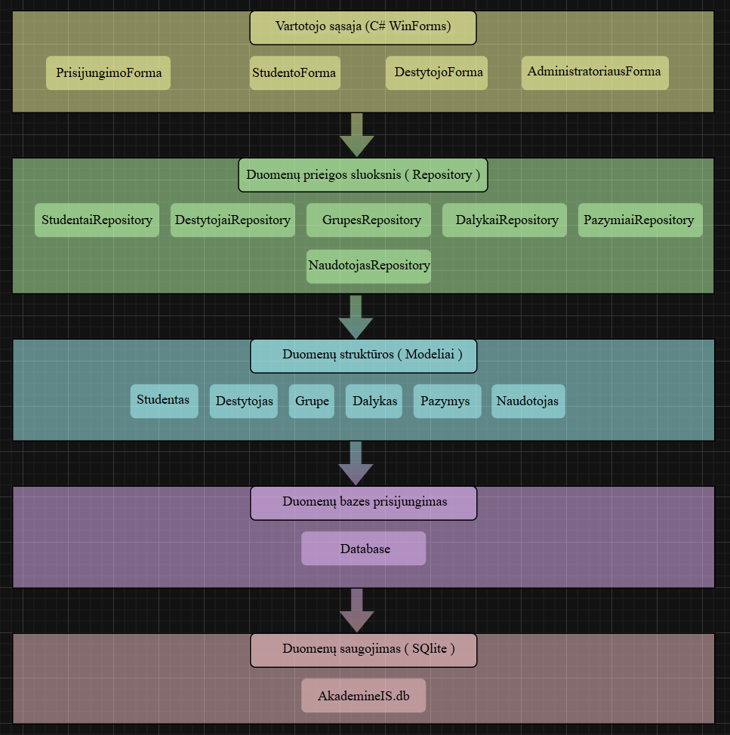
pav. 1 Sistemos architektūra
2.1. User Interface sluoksnis
UI sluoksnis atsakingas už vartotojo sąsają ir vartotojo veiksmų apdorojimą. Šiam sluoksniui priklauso formos:
- AdministratoriausForma;
- DestytojoForma;
- StudentoForma;
- PrisijungimoForma.

2.2. Repository sluoksnis
Repository sluosnkis atsakingas už duomenų gavimą ir keitimą duomenų bazėje. Naudojami Repository klasės:
- StudentaiRepository;
- DestytojaiRepository;
- GrupesRepository;
- DalykaiRepository;
- PazymiaiRepository.
Repository klasės realizuoja atitinkamus interfeisus (IStudentaiRepository ir pan.), taip užtikrinant abstrakciją ir mažą priklausomybę tarp sluoksnių.

2.3. Database sluoksnis
DB sluoksnis atsakingas už ryšį su SQLite duomenų baze, lentelių sukūrimą ir pradinės būsenos paruošimą.

Duomenų bazės struktūra
Duomenų bazės struktūra aprašyta remiantis SQLite lentelėmis, kurios programoje atvaizduotos objektinio modelio klasėmis (Models). Kiekviena pagrindinė lentelė turi atitinkamą klasę, naudojamą duomenims perduoti tarp programos sluoksnių. Duomenų bazė automatiškai sukuriama pirmo prisijungimo metu (Database.cs).

3.1. Lentelė Naudotojas
Saugo bendrą informaciją apie visus naudotojus.
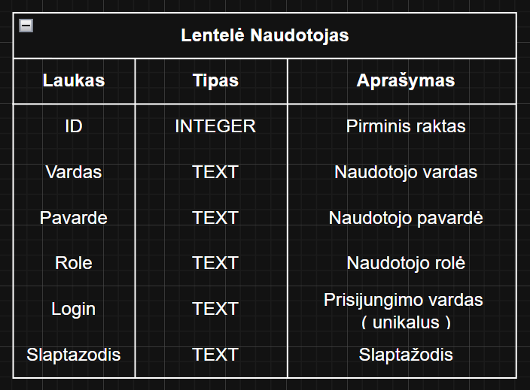
pav. 2 Lentelė Naudotojas

3.2. Lentelė Grupe
Saugo studentų grupes.
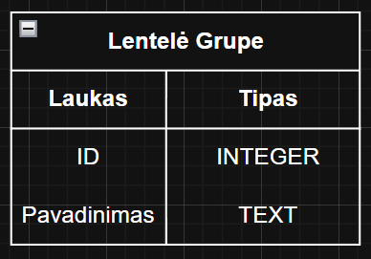
pav. 3 Lentelė Grupe

3.3. Lentelė Studentas
Susieja naudotoją su grupe.
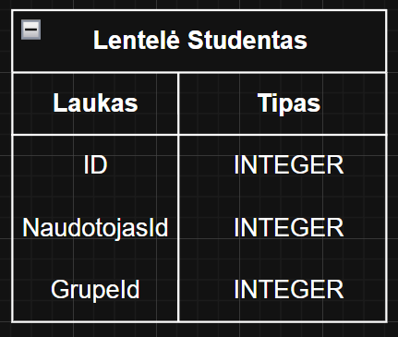
pav. 4 Lentelė Studentas

3.4. Lentelė Destytojas
Saugo dėstytojus.
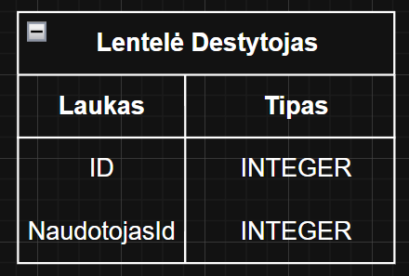
pav. 5 Lentelė Destytojas

3.5. Lentelė Dalykas
Saugo studijų dalykus.
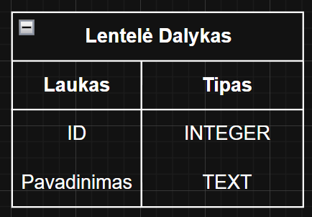
pav. 6 Lentelė Dalykas

Klasių aprašymas

4.1. Database klasė
Database klasė yra statinė ir atsakinga už:
- ryšio su SQLite DB sukūrimą;
- lentelių sukūrimą;
- pradinio administratoriaus įrašymą.
Pagrindiniai metodai:
- GetConnection() – grąžina atidarytą DB ryšį;
- InitializeDatabase() – inicijuoja DB;
- CreateTables() – sukuria lenteles;
- SeedAdminUser() – sukuria administratorių, jei jo nėra.

4.2. StudentaiRepository klasė
StudentaiRepository klasė atsakinga už visų operacijų, susijusių su studentų duomenimis, vykdymą.
Pagrindinės atsakomybės:
- studentų duomenų gavimas;
- naujų studentų pridėjimas;
- studentų ir jų pažymių šalinimas.
Metodai:
- GetAll() – grąžina visų studentų sąrašą;
- AddStudentas(...) – prideda studentą (naudotoją + studentą);
- DeleteStudentas(int id) – pašalina studentą kartu su pažymiais.

4.3. DestytojaiRepository klasė
DestytojaiRepository klasė atsakinga už dėstytojų duomenų valdymą.
Pagrindinės atsakomybės:
- dėstytojų sąrašo gavimas;
- naujų dėstytojų pridėjimas;
- dėstytojų šalinimas.
Metodai:
- GetAll() – grąžina visų dėstytojų sąrašą;
- AddDestytojas(...) – prideda naują dėstytoją;
- DeleteDestytojas(int id) – pašalina dėstytoją iš sistemos.

4.4. GrupesRepository klasė
GrupesRepository klasė atsakinga už studentų grupių valdymą.
Pagrindinės atsakomybės:
- grupių sąrašo gavimas;
- naujų grupių pridėjimas;
- grupių šalinimas.
Metodai:
- GetAll() – grąžina visas grupes;
- Add(Grupe grupe) – prideda naują grupę;
- Delete(int id) – pašalina pasirinktą grupę.

4.5. DalykaiRepository klasė
DalykaiRepository klasė atsakinga už studijų dalykų duomenų valdymą.
Pagrindinės atsakomybės:
- dalykų sąrašo gavimas;
- naujų dalykų pridėjimas;
- dalykų šalinimas.
Metodai:
- GetAll() – grąžina visus dalykus;
- Add(Dalykas dalykas) – prideda naują dalyką;
- Delete(int id) – pašalina dalyką.

4.6. PazymiaiRepository klasė
PazymiaiRepository klasė atsakinga už studentų pažymių saugojimą ir atnaujinimą.
Pagrindinės atsakomybės:
- studentų pažymių gavimas;
- pažymių įrašymas arba atnaujinimas.
Metodai:
- GetForStudent(int studentasId) – grąžina konkretaus studento pažymius;
- SetPazymys(int studentasId, int dalykasId, int pazymys) – įrašo arba atnaujina studento pažymį.

4.7. AdministratoriausForma klasė
Skirta administratoriaus funkcijoms:
- grupių valdymas;
- studentų valdymas;
- dėstytojų valdymas;
- dalykų valdymas.
Forma naudoja Repository klases per interfeisus, laikantis SOLID principų ir atskiriant vartotojo sąsają nuo duomenų bazės.

4.8. DestytojoForma klasė
DestytojoForma skirta dėstytojo darbui su studentais, grupėmis ir pažymiais:
- grupės pasirinkimas;
- dalyko pasirinkimas;
- studentų sąrašo peržiūra;
- pažymių įvedimas ir išsaugojimas.

4.9. StudentoForma klasė
StudentoForma skirta studento funkcijoms:
- savo pažymių peržiūra;
- pažymių matymas pagal dalykus.
Studentas neturi galimybės keisti duomenų.

4.10. Modelių klasės
Modelių klasės naudojamos duomenų struktūrai aprašyti ir duomenims perduoti tarp sistemos sluoksnių.
Modelių klasės:
- Administratorius;
- Naudotojas;
- Studentas;
- Destytojas;
- Grupe;
- Dalykas;
- Pazymys;
- StudentoEile;
- DestytojoEile.

Objektinio programavimo principŲ TAIKYMAS
Šiame skyriuje aprašoma, kaip akademinėje IS yra taikomi pagrindiniai objektinio programavimo principai.

5.1. Enkapsuliacija
Enkapsuliacija realizuota atskiriant vartotojo sąsajos ir duomenų bazės logiką. Duomenų bazės operacijos atliekamos tik per Repository klases ( klasės, kurios atsakingos už darbą su duomenų baze ), tokias kaip:
- StudentaiRepository;
- DestytojaiRepository;
- GrupesRepository;
- DalykaiRepository;
- PazymiaiRepository;
- NaudotojasRepository.
Vartotojo sąsajos formos tiesiogiai nevykdo SQL užklausų ir neturi tiesioginio ryšio su duomenų baze.
Tokiu būdu duomenų prieiga yra paslėpta, o formos naudoja tik viešus metodus, skirtus duomenims gauti ar keisti.

5.2. Paveldėjimas
Paveldėjimas sistemoje naudojamas per Windows Forms infrastruktūrą. Visos vartotojo sąsajos formos ( AdministratoriausForma, DestytojoForma, StudentoForma, PrisijungimoForma ) paveldi iš bazinės Form klasės. Tai leidžia naudoti bendrą funkcionalumą, tokį kaip įvykių apdorojimas, lango valdymas ir komponentų išdėstymas.

5.3. Poliformizmas
Polimorfizmas realizuotas naudojant Repository interfeisus. Skirtingos duomenų prieigos klasės realizuoja skirtingus interfeisus:
- IStudentaiRepository;
- IDestytojaiRepository;
- IGrupesRepository;
- IDalykaiRepository;
- IPazymiaiRepository;
- INaudotojasRepository.
Tačiau vartotojo sąsajos sluoksnyje jos naudojamos vienodu būdu. Tai leidžia keisti konkrečią duomenų prieigos realizaciją nekeičiant vartotojo sąsajos kodo.

5.4. Abstrakcija
Abstrakcija įgyvendinta naudojant interfeisus, apibrėžiančius duomenų prieigos sutartis. Vartotojo sąsajos klasės priklauso nuo interfeisų, o ne nuo konkrečių klasių realizacijų. Tai užtikrina silpną sluoksnių tarpusavio priklausomybę ir palengvina kodo palaikymą bei plėtrą.

5.5. SOLID principai
Sistemoje taikomi pagrindiniai SOLID principai:
Single Responsibility Principle (S) - kiekviena klasė sistemoje turi aiškiai apibrėžtą vieną atsakomybę.
Repository klasės atsakingos tik už darbą su duomenų baze:
- StudentaiRepository – už studentų duomenų valdymą;
- DestytojaiRepository – už dėstytojų duomenis;
- GrupesRepository – už grupių valdymą;
- DalykaiRepository – už studijų dalykus;
- azymiaiRepository – už studentų pažymių saugojimą.
Vartotojo sąsajos klasės atsakingos tik už sąveiką su naudotoju:
- AdministratoriausForma – už administratoriaus funkcijas;
- DestytojoForma – už dėstytojo darbą su studentais ir pažymiais;
- StudentoForma – už studento pažymių peržiūrą;
- PrisijungimoForma – už naudotojų autentifikaciją.
Dependency Inversion Principle (D) - aukštesnio lygio moduliai sistemoje priklauso nuo interfeisų, o ne nuo konkrečių klasių realizacijų. Vartotojo sąsajos klasės naudoja duomenų prieigos interfeisus, tokius kaip „IStudentaiRepository“, „IDestytojaiRepository“, „IGrupesRepository“, „IDalykaiRepository“, o ne tiesiogiai konkrečias klases.

